Методы переменной метрики

Методы переменной метрики называют также квазиньютоновскими или градиентными с большим шагом.
В этих методах в процессе поиска осуществляется аппроксимация матрицы вторых частных производных или обратной к ней. Причем для этого используются только первые производные.
Очередное приближение 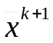 в этих методах находится по формуле:
, (1)
где матрица 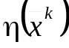, которую иногда называют матрицей направлений представляет собой аппроксимацию
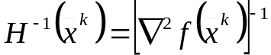.
Для квадратичной целевой функции (или квадратичной аппроксимации целевой функции) имеем:
,
где 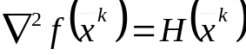.
Если вместо подставить в формулу и продифференцировать, то получим
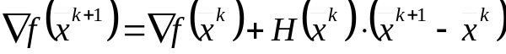,
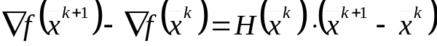.
Умножив на 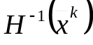, получаем
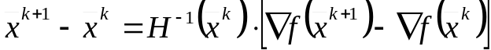. (2)
При этом, если 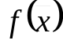 квадратичная функция, то 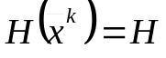– постоянная матрица.
Уравнение (2) можно рассматривать как систему линейных уравнений с неизвестными параметрами, которые необходимо оценить для того, чтобы аппроксимировать 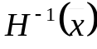 или 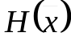 при заданных значениях , 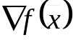 и 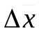 на более ранних этапах поиска.
Для решения этих линейных уравнений могут быть использованы различные методы, каждый из которых приводит к различным методам переменной метрики.
В большой группе методов матрица 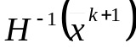 аппроксимируется с помощью информации, полученной на предыдущем 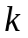-м шаге:
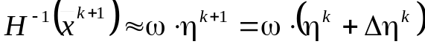, (3)
где 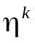 – матрица, аппроксимирующая 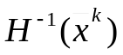 на предыдущем шаге. Вообще 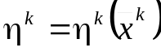. 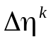 представляет собой определяемую матрицу, а 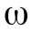 - масштабный (постоянный) множитель, в большинстве случаев равный единице.
Выбор по существу и определяет метод переменной метрики. Для обеспечения сходимости метода матрица 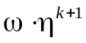 должна быть положительно определенной и удовлетворять уравнению (2) в том случае, когда она заменяет 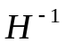.
На 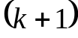-м шаге мы знаем 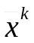, 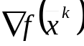, 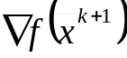 и и желаем вычислить 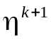 так, чтобы удовлетворялось соотношение (2).
Из выражения (2) с учетом (3)
.
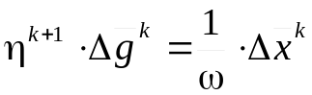 (4)
так как 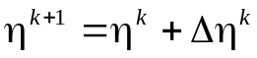. Тогда уравнение
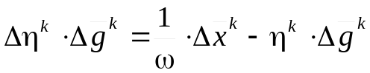 (5)
надо разрешить относительно .
Прямой подстановкой результата можно показать, что уравнение (5) имеет следующее решение:
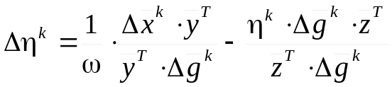, (6)
где и 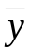 – произвольные вектора размерности .
Если для 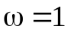 выбирается специальная линейная комбинация двух направлений 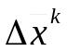 и 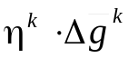:
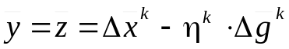,
то получают метод Бройдена.
Если же берется
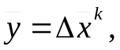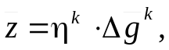
то матрицу 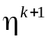 вычисляют с помощью алгоритма Дэвидона-Флетчера-Пауэлла.
Так и – произвольные векторы, то оказываются допустимыми и другие возможности.
Если в этих алгоритмах шаги строятся последовательно в результате минимизации функции в направлении 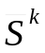, то все методы, с помощью которых вычисляют симметрическую матрицу , удовлетворяющую соотношению (4), дают направления, являющиеся взаимно сопряженными (в случае квадратичной целевой функции).

Метод Бройдена.

Бройден показал, что если оказывается симметрической матрицей с рангом равным единице и должно удовлетворяться соотношение
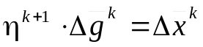,
то единственным возможным выбором является соотношение:
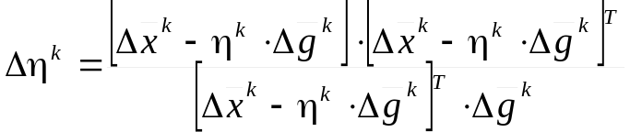, (7)
где
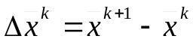, 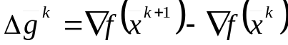.

Алгоритм метода:
- Задается начальное приближение 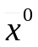 и некоторая положительно определенная матрица 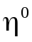 (например, единичная).
- Вычисляется
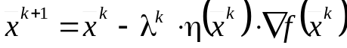,
так, что
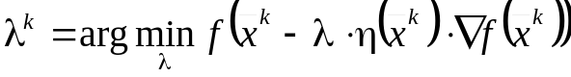.
- Находится очередное приближение матрицы
,
где находится по формуле (7).
- Проверяется критерий останова, например, 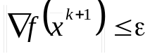.
Если целевая функция является квадратичной, то направления поиска 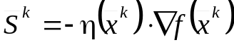 на последующих итерациях оказываются сопряженными и для определения минимума достаточно сделать шагов.
В случае минимизации неквадратичной функции возможны нежелательные явления:
- Матрица может перестать быть положительно определенной. В этом случае необходимо обеспечить ее положительную определенность каким-либо способом.
- Вычисляемая величина вследствие ошибок округления может стать неограниченной.
- Если 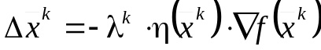 на текущем шаге случайно совпадает с направлением поиска на предыдущем шаге, то матрица становится сингулярной или неопределенной.
Чтобы избежать этих явлений, обычно обновляют алгоритм после шагов, считая 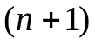-ю итерацию начальной.
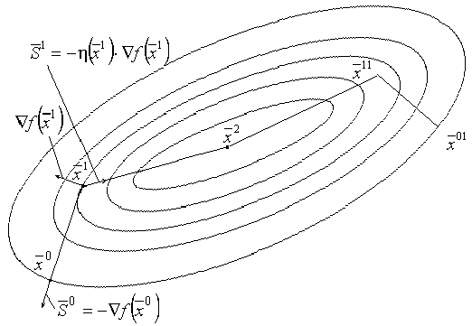
Рис.

Метод Дэвидона-Флетчера-Пауэлла.

В этом алгоритме матрица 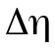 имеет ранг 2 . Как и в предыдущем случае, матрица 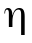 перевычисляется таким образом, чтобы для квадратичной функции после шагов она совпала с матрицей .
Исходная матрица обычно выбирается единичной: 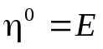. Хотя предпочтительней задание начального приближения элементов этой матрицы аналитическими значениями вторых частных производных или их конечно-разностными приближениями. Соотношение для в алгоритме Дэвидона-Флетчера-Пауэлла можно получить путем подстановки
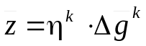
в уравнение (6) .
Тогда получим:
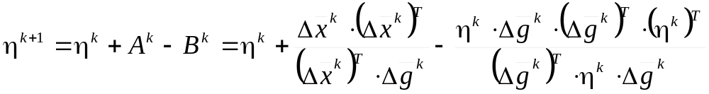. (8)
Следует отметить, что 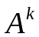 и 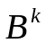 являются симметрическими матрицами, так что 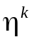 симметрическая и 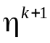 будет симметрической.
Этот алгоритм является одним из наиболее эффективных алгоритмов переменной метрики. Алгоритм, использующий соотношение (8), оказывается достаточно эффективным при выполнении следующих условий:
- Ошибки округления при вычислении 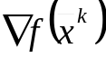 невелики.
- матрица не становится "плохой".
В ходе оптимизации этим методом происходит постепенный переход от градиентного направления спуска к ньютоновскому. При этом используются преимущества каждого метода на соответствующем этапе.
Роль матриц в (8) заключается в обеспечении того, чтобы 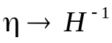, тогда как матрица обеспечивает положительную определенность матрицы на всех этапах и в пределе исключают начальную матрицу . Используем (8) на нескольких этапах, начиная с :
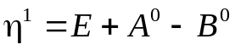,
,
. . .
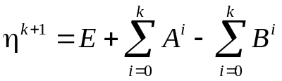
В случае квадратичной целевой функции при 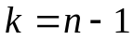 должно выполняться равенство 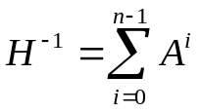, а сумма матриц 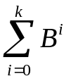 строится таким образом, чтобы она сократилась с начальным значением .
При квадратичной функции используемые направления поиска являются сопряженными. Именно это определяет эффективность алгоритма.

Алгоритмы Пирсона

Если в выражении (6) положить 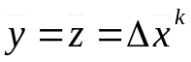 и 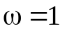, тогда очередное приближение матрицы направлений определяется выражением:
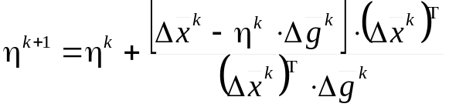, (9)
где 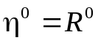 – произвольная положительно определенная матрица. Соответствующий алгоритм переменной метрики получил название второго алгоритма Пирсона. Метод обычно приводит к плохим направлениям поиска. Однако были примеры очень эффективного применения метода в приложениях.
Третий алгоритм Пирсона получается при подстановке в уравнение (6) следующих параметров: 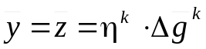 и . В этом случае итерационная формула принимает вид:
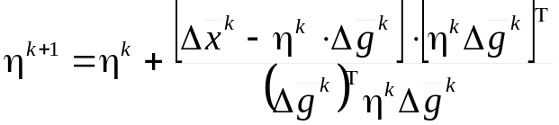, (10)
Третий алгоритм на тестовых функциях оказывается более эффективным.

Проективный алгоритм Ньютона-Рафсона.

Этот алгоритм также предложен Пирсоном. Получается из уравнения (6) при 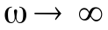 и :
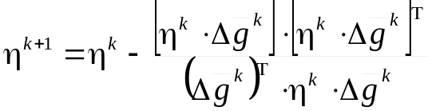. (11)

Методы Гринштадта и Гольдфарба.

Очередное приближение матрицы направлений определяется соотношением
,
где в алгоритме Гринштадта –
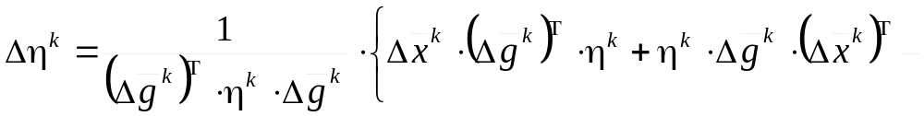
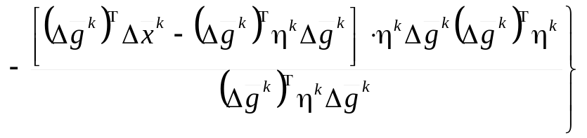, (12)
а в алгоритме Гольдфарба –
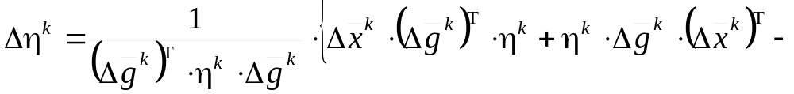
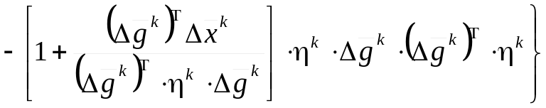. (13)
По эффективности данные методы сравнимы с алгоритмом Дэвидона-Флетчера-Пауэлла.

Алгоритм Флетчера.

Флетчером был предложен алгоритм, в котором было отброшено условие окончания процесса для квадратичной функции после шагов, но сохранено свойство, состоящее в том, что для квадратичных функций 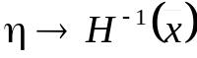 в том смысле, что собственные значения стремятся к собственным значениям 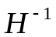.
Полученное Флетчером соотношение для очередного приближения матрицы имеет вид:
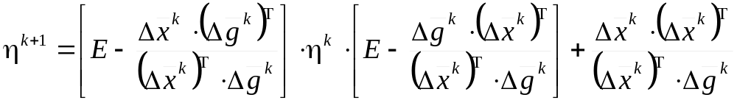. (14)
В реализованном Флетчером алгоритме в зависимости от выполнения условий матрица вычисляется по-разному:
Если
А) 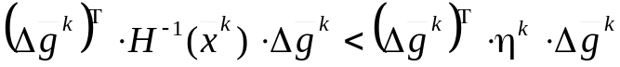;
то для вычисления очередного приближения используется соотношение (8) (метод Дэвидона-Флетчера-Пауэлла), а если
Б) 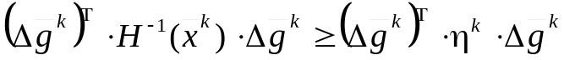,
то соотношение (14).
Очевидно, что проверка условий (А-Б) затруднительна и теряет смысл, раз приходится находить . Поэтому при реализации алгоритма обычно используют формулу (14) без проверки условий (А-Б). Сравнение алгоритмов на тестовых функциях показывает, что в этом случае алгоритм Флетчера проигрывает по эффективности алгоритму ДФП.
Эффективность алгоритмов ДФП и Флетчера в существенной мере определяют используемые методы одномерного поиска. Зачастую успех конкретной реализации определяет, именно, эффективность используемых методов одномерного поиска. В авторских реализациях методов ДФП и Флетчера решение задачи
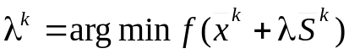,
где
,
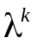 определяется на интервале (0, 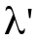) с помощью кубической интерполяции. Величина
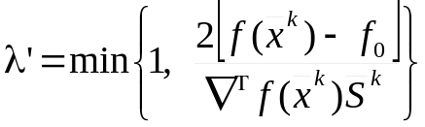,
где 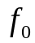 – нижняя оценка значений 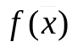, найденная в процессе одномерного поиска по направлению (в процессе выделения интервала, содержащего минимум). Если найденное в результате кубической интерполяции значение 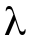 оказывается больше , то начальное значение для пробных шагов берется
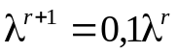,
где обозначает номер в последовательности шагов при одномерном поиске. А если < и 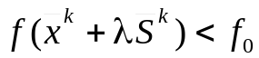, то одномерный поиск заканчивается.
Вообще говоря, применение квадратичной интерполяции при одномерном поиске нисколько не хуже кубической. И алгоритмы оказываются столь же эффективными.

Алгоритмы с аппроксимацией матрицы Гессе

Можно строить аналогичные алгоритмы, аппроксимируя в процессе поиска не матрицу 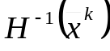, а матрицу 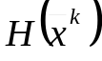. И затем строить обратную к ней. Таким образом, на каждой итерации находится 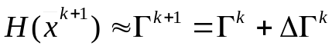, где 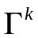 – оценка 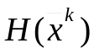, а матрица 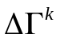 – симметрическая матрица ранга 1, такая что 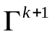 удовлетворяет уравнению 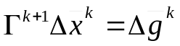. При этом
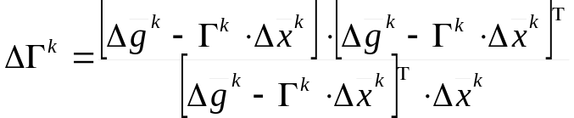. (15)
Поскольку в процессе поиска матрица 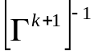 может не быть положительно определенной следует в процессе поиска использовать ограничительные условия, обеспечивающие положительную определенность такой матрицы. В качестве начального приближения можно выбирать 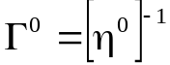.
К алгоритмам такого типа относится алгоритм Гольштайна и Прайса, который описывается следующей последовательностью действий и предназначен для минимизации выпуклых функций.
Гольштайн и Прайс использовали не (15), а проводили аппроксимацию матрицы при помощи разностной схемы, основанной на полуфакториальном построении (полуфакториал – произведение n первых четных чисел), а затем проводили обращение матрицы. При этом для оценки требуется лишь информация о 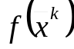 и .
На k-м этапе алгоритм выглядит следующим образом. Заранее заданы величины 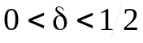 и 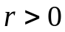.
- Вычисляется в качестве аппроксимации матрица 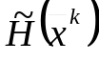, j-й столбец которой определяется по формуле
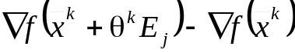,
где 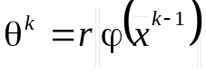 для 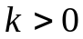, 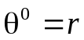, 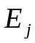 – j-й столбец единичной матрицы 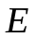 размерности 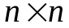. 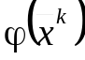 – вектор-столбец, определяемый в соответствии с условиями:
- 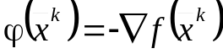, если 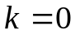 или сингулярна, или 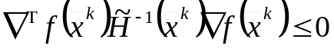, так что матрица 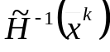 не является положительно определенной;
- 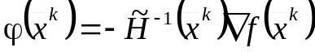 – в противном случае.
Заметим, что матрица не обязательно симметрическая матрица, и если , то предлагаемое направление поиска и направление градиента отличаются более чем на 90⁰. Следовательно, может быть направлено в сторону, в которой 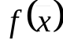 увеличивается.
- Вычисляется
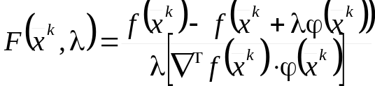.
Вычисляется так, чтобы 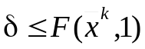 или 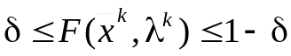, 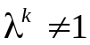. Эти критерии нужны для того, чтобы не допускать шагов поиска, которые далеко выходят за область линейного изменения целевой функции в окрестности , предполагавшуюся при аппроксимации 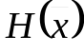.
- Берется 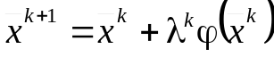.
- Процесс заканчивается, когда 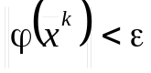.
Параметр следует выбирать так, чтобы матрица аппроксимировала как можно ближе. Величина выбирается так, чтобы значения , 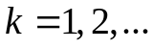, представляли собой монотонно убывающую последовательность; чем ближе значение к 1/2, тем в большей степени 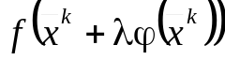 приближается к своему минимуму по .

